BAB I

PENDAHULUAN

I.I Latar Belakang
Kebijakan dasar pembangunan nasional tertuang dalam Pembukaan Undang-Undang Dasar 1945, yaitu melindungi segenap bangsa dan seluruh tumpah darah Indonesia, memajukan kesejahteraan umum, mencerdaskan kehidupan bangsa dan ikut melaksanakan ketertiban dunia yang berdasarkan kemerdekaan, perdamaian abadi, dan keadilan sosial. Misalnya dengan ketentuan Pasal 33 Ayat (3) UUD 1945 sebagai landasan utama pembangunan nasional dalam bidang pertanahan, yang menyatakan bahwa: “Bumi dan air dan kekayaan yang terkandung didalamnya dikuasai oleh Negara dan dipergunakan untuk sebesar-besarnya bagi kemakmuran rakyat”.
Kepastian hukum penting untuk mengatur kehidupan masyarakat adil, dapat menghindarkan pelanggaran yang dapat dilakukan oleh masyarakat ataupun penegak hukum itu sendiri. Pemerintah berkewajiban memberikan kepastian hukum terhadap status tanah yang dikuasai masyarakat atau badan usaha, Untuk itu diperlukan adanya kaidah hukum yang dapat dipergunakan negara dalam mengatur tatanan kehidupan masyarakat. Masyarakat bisa lebih produktif jika lahan yang dimilikinya telah memiliki kepastian hukum. (Muliawaty, 2019)
Berdasarkan Undang-undang Republik Indonesia Nomor 5 tahun 1960 tentang Peraturan Dasar Pokok-Pokok Agraria di dalam Pasal 19 menyatakan
untuk menjamin kepastian hukum oleh Pemerintah diadakan pendaftaran tanah di seluruh wilayah Republik Indonesia menurut ketentuan-ketentuan yang diatur dengan Peraturan Pemerintah. Pendaftaran tersebut meliputi:
a) Pengukuran, perpetaan dan pembukuan tanah
b) Pendaftaran hak-hak atas tanah dan peralihan hak-hak tersebut
c) Pemberian surat-surat tanda bukti hak, yang berlaku sebagai alat pembuktian
yang kuat.
Pendaftaran tanah diselenggarakan dengan mengingat keadaan Negara dan masyarakat, keperluan lalu lintas sosial ekonomi serta kemungkinan adanya setiap jengkal tanah di mata hukum keagrariaan harus jelas status hak dan pemegang haknya.Siapa-siapa saja yang boleh menguasai atau memilikinya serta peruntukan penggunaan tanahnya mempunyai kriteria-kriteria yang berbeda.Tanah hak milik ataupun tanah hak-hak lainnya wajib didaftarkan di kantor-kantor pertanahan (BPN).Bukti bahwa tanah tersebut telah terdaftar adalah sertifikat tanah yang sekaligus sebagai bukti penguasaan atau pemilikan pemegangnya atas tanah tersebut.
Dalam menjalankan pendafataran tanah lalu pemerintah mengerluarkan suatu Kebijakan Publik adalah suatu program yang dibuat atau dilaksanakan oleh pemerintah untuk mengatasi malasah masalah yang belum bisa terselesaikan. Sebagaimana kebijakan publik menurut Menurut Riant Nugroho (2012:55) Kebijakan publik adalah keputusan yang dibuat oleh negara, khususnya pemerintah. Suatu kebijakan publik bukan hanya proses formulasi dan melegitimasi , akan tetapi terkait dengan implementasi dan evaluasi. Sebaik apapun substansi kebijakan yang dibuat jika tidak diimplementasikan dengan baik, maka kebijakan tersebut tidak akan berdampak kepada masyarakat. Maka dari itu Implementasi merupakan suatu tindakanyang dilakukan oleh organisasi publik yang diarahkan untuk mencapai tujuan yang di tetapkan.
Sebagai strategi untuk merealisasikan tujuan negara yang bersangkutan. Salah satu kebijakan yang dikeluarkan oleh pemerintah mengeluarkan keputusan Mentri Dalam Negeri No 189 tahun 1981 tentang proyek operasi nasional agraria (PRONA),
Mengingat Negara Indonesia merupakan negara sistem Demokrasi yang dimana setiap lima tahun sekali melakukan pemilihan Kepala Negara/Presiden. Pada saat pergantian mentri terjadi juga perubahan peraturan Mentri Agraria. Sebagaimana yang tercantum dalam Peraturan Menteri Agraria Dan Tata Ruang Kepala Badan Pertanahan Nasional Nomor 35 Tahun 2016 tentang Percepatan Pelaksanaan Pendaftaran Tanah Sistematis Lengkap sebagaimana telah diubah dengan Peraturan Menteri Agraria dan Tata Ruang/Kepala Badan Pertanahan Nasional Nomor 1 Tahun 2017 tentang Percepatan Pelaksanaan Pendaftaran Tanah Sistematis Lengkap (PTSL), yang mengatur pelaksanaan pendaftaran tanah sistematis lengkap dilaksanakan untuk seluruh obyek Pendaftaran Tanah di seluruh wilayah Republik Indonesia dalam satu wilayah desa atau kelurahan atau nama lainnya yang setingkat dengan itu, yang meliputi pengumpulan dan penetapan kebenaran data fisik dan data yuridis mengenai satu atau beberapa obyek pendaftaran tanah untuk keperluan pendaftarannya.

Pada tahun 2018 percepatan legalisasi aset dilaksanakan melalui Program Strategis Nasional yang disebut PTSL (Pendaftaran Tanah Sistematis Lengkap) di beberapa lokasi yang telah ditetapkan oleh Kepala Kantor Pertanahan Kabupaten Bandung. Kinerja Pelayanan Pertanahan berupa Pendaftaran Tanah Sistematis Lengkap pada Kantor Pertanahan Kabupaten Bandung selama Tahun Anggaran 2018 mencapai 71,37% dari target 60.000 dan realisasi fisik sebesar 42.824, hal ini tergambar dalam tabel laporan PTSL tahun 2018 berikut :
Tabel 1.1
Capaian Kinerja PTSL
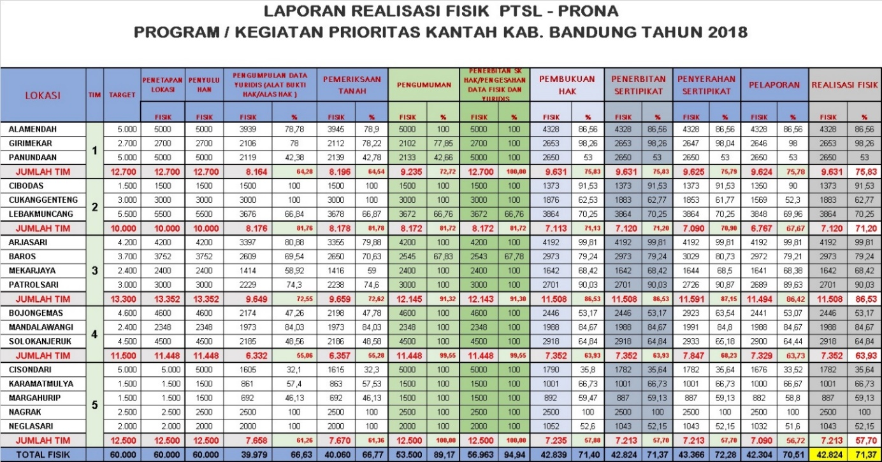

Berdasarkan data di atas dapat dilihat bahwa masih ada satu desa yang target pencapaianya sangat minim, yaitu desa Cisondari yang targetnya hanya tercapai 35,54 % dari targetnya 5000 yang tercapai hanyaa 1782. Hal ini menunjukan bahwa target Pendaftaran Tanah Sistematis Lengkap (PTSL) belum terserap secara penuh serta belum optimal dalam pengelola pelaksanaan Pendaftaran Tanah Sistematis Lengkap (PTSL) di Desa Cisondari. Peneliti menduka hal ini terjadi akibat dari beberapa faktor sebagai berikut:
Berdasarkan hasil observasi yang dilakukan oleh peneliti di Badan Pertanahan Nasional Kabupaten Bandung terdapat beberapa fenomena yang terjadi sebagai berikut :
- Kurangnya Komunikasi
Sehingga tingkat kesadaran dan partisipasi masyarakat terhdapat program Pendaftaran Tanah Sistematis Lengkap masih rendah karena banyaknya masayarakat yang tidak mengetahui pentingnya dan manfaatnya pada program Pendaftaran Tanah Sistematis Lengkap dan Karna masih ada masyrakat yang menolak saat ditawari program ini tetapi menolaknya.
- Kurangnya Disposisi
Masih adanya pelaksana melakukan program ini tidak sesuai dengan Standar Operatting Prosedur (SOP). Seperti melebihkan Biaya tambahan yang telah di tetapkan berdasarkan Petunjuk Teknis No 1069/3.1-100/IV/2018.
- Kurangnya Struktur Birokasi.
Pelaksana Pendaftaran Tanah Sistematis Lengkap saat melaksanakan program tersebut masih tidak sesuai dengan sandard operating procedures (SOP) Sebagaimana tujuan akhir dari proses Pendaftaran Tanah Sistematis Lengkap (PTSL) mengeluarkan sebuah bentuk fisik yaitu sertipikat tanah. Sedangkan tanah yang sesuai dengan syarat-syarat itu ada 1782, tetapi masih adanya sertipikat tanah yang belum terselesaikan sampai saat ini. Masih ada 260 yang sertipikat tanahnya belum terselesaikan.
Berdasarkan uraian di atas, maka penulis tertarik untuk melakukan penelitian judul “Implementasi Program Pendaftaran Tanah Lengkap (Ptsl) Di Badan Pertanahan Nasional Kab Bandung Studi Kasus Desa Cisondari“

I.2 Rumusan Masalah
Berdasarkan latar belakang masalah yang telah diuraikan diatas maka peneliti merumuskan masalah sebagai berikut :Bagaimana pelaksanaan implementasi program pendaftaran tanah sistematis lengkap (PTSL) di Desa Cisondari?

I.3 Tujuan dan Kegunaan Penelitian
    - Tujuan Penelitian
Untuk mengetahui dan menganalisa sejauh mana pelaksanaan implementasi program Pendaftaran Tanah Sistematis Lengkap (PTSL) di Desa Cisondari .

1.3.2 Kegunaan Penelitian
Adapun manfaat dari penelitian hukum ini dapat diklasifikasikan sebagai berikut; a. Bagi Penulis
Memberikan ilmu pengetahuan serta wawasan mengenai permasalahan yang diteliti oleh penulis, serta sebagai syarat untuk penulis tugas akhir dan menyelesaikan studi Strata-1 di Fakultas Ilmu dan Politik jurusan Administrasi Publik Universitas Pasundan.
b. Bagi Kalangan Akademisi
Hasil penelitian ini diharapkan dapat memberikan tambahan pengetahuan sebagai sarana untuk menambah wawasan maupun referensi untuk penelitian lebih lanjut berkaitan dengan Pendaftaran Tanah maupun mengenai program Pendaftaran Tanah Sistematis Lengkap (PTSL).
c. Bagi Masyarakat
Hasil Penelitian ini diharapkan dapat digunakan oleh masayarakat untuk memperoleh informasi mengenai pendaftaran tanag serta dapat meningkatkan pemahaman dan kesadaran hukum masyarakat mengenai pendaftaran tanah.

